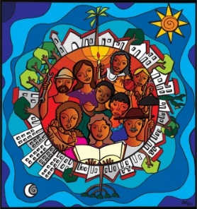**ARQUIDIOCESE DE TERESINA**

**XXXV ENCONTRO DE CASAIS COM CRISTO**

**2ºETAPA DA FORANIA LESTE**

**29, 30 E 01 DE JULHO/2018**

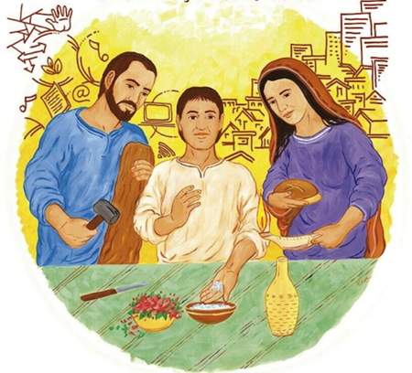

**Tema: “Casais a Serviço da Igreja”**

**Lema: “Sal da Terra e Luz do Mundo”**

**ARQUIDIOCESE DE TERESINA**

**XXXV ENCONTRO DE CASAIS COM CRISTO**

**2ºETAPA DA FORANIA LESTE**

**29, 30 E 01 DE JULHO/2018**

ORAÇÃO AO ESPÍRITO SANTO

Ó Espírito Santo, completa em nós a obra começada por Jesus. Dê forças e conferências à prece que fazemos em nome de todos. Fazes chegar para cada um de nós a hora em que atingiremos uma profunda vida interior.

Dá teu apoio ao nosso apóstolo que quer alcançar todas as famílias e todos os homens, todos que foram resgatados pelo sangue de Cristo. Deixa morrer em nós toda arrogância natural e ensina-nos a santa humildade, o verdadeiro temos de Deus e a coragem generosa.

Que nenhuma preocupação material nos impeça de honrar nossa vocação. Que nenhum interesse, por descuido de nossa parte, fira as exigências da justiça e que nenhum cálculo reduza a imensidão da caridade.

Que tudo seja grande em nós: a procura, o amor, a verdade, a prontidão ao nosso sacrifício até a cruz, que tudo em fim, corresponda àquela efusão de graças que o PAI e o FILHO querem derramar por TI, Ó Espírito de Amor, sobre nós, sobre a Igreja e sobre o mundo inteiro.

Amém!